(ARTIKEL PENELITIAN)

Judul dalam Bahasa Indonesia TNR 13, berspasi 1,15 dan Bold, maks 15 kata dan tidak boleh lebih dari 2 baris
  - Subtitle in English, TNR 12 with 1.15 space, italic, bold, a total of 15 words, must not be more than 2 lines

Penulis ke-1 ¹⁾, penulis ke-2 ²⁾, penulis dst TNR 11, bold, spasi 1, tidak boleh disingkat dan tanpa gelar (jumlah maksimal penulis 7)

¹⁾ Nama Fakultas. Nama Perguruan Tinngi, Kota, Negara, TNR 10, spasi 1
²⁾ Nama Fakultas. Nama Perguruan Tinngi, Kota, Negara TNR 10, spasi 1
*Email Korespondensi: editor.bdj@iik.ac.id TNR 9
Email penulis 1: editor.bdj@iik.ac.id TNR 9
Email penulis 2: editor.bdj@iik.ac.id TNR 9
Email penulis 3 dst…

Submitted: 24/02/25; Revised: 09/12/25; Accepted: 11/12/25 (diisi oleh editor)

Doi artikel: (disi oleh editor)

Abstrak (Bahasa Indonesia, TNR 11, spasi 1, bold hanya kata tertentu, maksimal 145 kata)
Latar Belakang: singkat padat dan jelas. Metode: singkat pada jelas yang terkait hasil Hasil: angka yang terkait tujuan penulisan Kesimpulan: tidak memuat angka hasil penelitian,hanya narasi singkat terkait tujuan penelitian
Kata kunci: kata-kata yang terkait dengan judul

Abstract ( English, TNR 11, italic, bold only specific words, a total of 145 words)
Background: short, to the point, clear Methods: briefly on the relevant results Results: related to the purpose of writing. Conclusion: It does not contain research results, only a brief narrative related to the research objectives.
Keywords: the words related to the title

Korespondensi Penulis : Nama dan gelar, Departemen, Fakultas, Perguruan Tinggi, Kota, Negara, Email: editor.bdj@iik.ac.id TNR 11 (maksimal sampai halaman 1 tidak boleh bersambung ke halaman 2)

Pendahuluan (TNR 11 spasi 1,15)
Paragraf 1 – Latar Belakang Umum, masalah umum di kedokteran gigi, Data epidemiologi / urgensi klinis, Sitasi jurnal terbaru (5–10 tahun terakhir)
Paragraf 2 – Masalah Spesifik & Gap Penelitian, Apa yang sudah diteliti, Kelemahan / keterbatasan penelitian sebelumnya, Celah penelitian (research gap)
Paragraf 3 – Solusi / Pendekatan Penelitian, Bahan / metode / pendekatan yang digunakan, Alasan ilmiah pemilihan bahan, Mekanisme biologis singkat
Paragraf 4 – Relevansi Klinis, Manfaat klinis
,Kontribusi terhadap ilmu kedokteran gigi, Potensi aplikasi
Paragraf 5 (Opsional) – 1 kalimat jelas Penelitian ini bertujuan untuk..
Panduan umum penulisan tanpa subjudul kecil, naratif (tidak berbentuk poin-poin), Tidak menyebut hasil penelitian
Sitasi inline menggunakan ACS Guide 2022 contoh
Penggunaan Ca(OH)₂ selama 30 hari pada perawatan saluran akar menunjukkan adanya penurunan pada semua tingkat sitokin proinflamasi, hal ini didukung oleh studi terdahulu menunjukkan bahwa pengobatan intrakanal berbasis dapat mencegah peningkatan Ca(OH)₂ jumlah sitokin proinflamasi pada jaringan periapikal ^{1,2}. Inflamasi kronis bisa terjadi bila sitokin proinflamasi oleh makrofag M1 terus meningkat hingga hari ke-7 hal ini menunjukkan bahwa respons inflamasi yang tertunda dan berkepanjangan ³.

Metode Penelitian (TNR 11 spasi 1,15)
Penelitian ini menggunakan desain penelitian yang disesuaikan dengan tujuan dan jenis penelitian yang dilakukan. Penelitian dilaksanakan dalam kurun waktu tertentu di lokasi penelitian yang telah ditetapkan. Rancangan penelitian dipilih untuk memastikan bahwa data yang diperoleh dapat dianalisis secara objektif dan dapat direplikasi.
Subjek atau sampel penelitian ditentukan berdasarkan kriteria inklusi dan eksklusi yang telah ditetapkan sebelumnya. Pada penelitian yang menggunakan hewan coba, dijelaskan jenis, galur, jenis kelamin, usia, serta jumlah hewan yang digunakan. Pada penelitian yang melibatkan subjek manusia, dijelaskan jumlah subjek, karakteristik umum, serta metode pengambilan sampel yang digunakan.
Bahan dan alat yang digunakan dalam penelitian ini meliputi bahan utama dan bahan pendukung yang relevan dengan prosedur penelitian. Setiap bahan utama disebutkan secara jelas, termasuk konsentrasi dan produsen, sedangkan alat utama dijelaskan secara ringkas sesuai dengan fungsinya dalam penelitian.
Prosedur penelitian dilakukan melalui beberapa tahapan yang disusun secara sistematis. Tahapan tersebut meliputi persiapan sampel, pemberian perlakuan sesuai dengan kelompok penelitian, serta periode pengamatan yang telah ditentukan. Seluruh prosedur dilaksanakan sesuai dengan protokol penelitian untuk meminimalkan bias dan kesalahan pengukuran.
Parameter yang diamati dalam penelitian ini ditetapkan berdasarkan tujuan penelitian. Pengukuran dilakukan menggunakan metode dan instrumen yang telah tervalidasi. Setiap parameter dicatat secara sistematis untuk memastikan keakuratan dan konsistensi data yang diperoleh.
Data yang diperoleh dianalisis menggunakan metode statistik yang sesuai dengan jenis dan distribusi data. Analisis dilakukan dengan bantuan perangkat lunak statistik, dengan tingkat kemaknaan yang ditetapkan sebelumnya.
Penelitian ini telah memperoleh persetujuan etik dari Komite Etik Penelitian Kesehatan yang berwenang. Seluruh prosedur penelitian dilakukan sesuai dengan prinsip etika penelitian yang berlaku.

Hasil dan Diskusi (TNR 11 spasi 1,15)
Bagian hasil menyajikan temuan penelitian yang diperoleh dari seluruh prosedur yang telah dilakukan. Data disajikan secara sistematis sesuai dengan tujuan penelitian dan disertai dengan tabel atau gambar yang relevan. Penyajian hasil dilakukan secara objektif tanpa interpretasi yang berlebihan.
Hasil penelitian menunjukkan adanya perbedaan respons antar kelompok perlakuan berdasarkan parameter yang diamati. Perbedaan tersebut terlihat baik pada hasil pengamatan kualitatif maupun kuantitatif. Data numerik disajikan dalam bentuk nilai rerata dan simpangan baku, serta didukung oleh hasil analisis statistik yang menunjukkan tingkat kemaknaan tertentu.
Pembahasan dilakukan dengan menginterpretasikan hasil penelitian dan mengaitkannya dengan teori serta temuan penelitian sebelumnya. Hasil yang diperoleh dibandingkan dengan penelitian sejenis untuk menjelaskan kesesuaian maupun perbedaannya. Faktor-faktor yang memengaruhi hasil penelitian juga dibahas untuk memberikan pemahaman yang lebih komprehensif.
Mekanisme biologis yang mendasari temuan penelitian dijelaskan secara ringkas berdasarkan literatur yang relevan. Pembahasan difokuskan pada hubungan antara variabel penelitian dan respons biologis yang diamati, tanpa mengulang secara rinci data yang telah disajikan pada bagian hasil.
Implikasi klinis dari hasil penelitian ini dibahas untuk menunjukkan kontribusi penelitian terhadap pengembangan ilmu dan praktik kedokteran gigi. Selain itu, keterbatasan penelitian disampaikan secara objektif sebagai bahan pertimbangan untuk penelitian selanjutnya.
Contoh pembuatan tabel dan gambar dengan format memanjang 1 kolom

Tabel 1. Posisi rata kiri, Bold pada tulisan tabel dan nomer, TNR 11 spasi 1 tabel dibuat Panjang dengan format 1 kolom memanjang tanpa garis vertikal dan tanpa garis inside horizontal dalam tabel
Kelompok | Nilai absorbansi |  | Viabilitas sel
Kelompok | 24 h | 72 h | 24 h | 72 h
Sel Kontrol | 5 | 4 | 3 | 2
Perlakuan 1 | 4 | 3 | 2 | 1
Perlakuan 2 | 3 | 2 | 1 | 0
Perlakuan 3 | 2 | 1 | 0 | 5
Perlakuan 4 | 1 | 0 | 5 | 4
Perlakuan 5 | 0 | 5 | 4 | 5

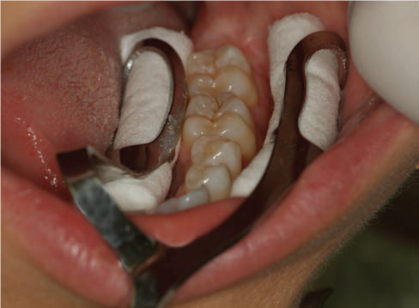
Gambar 1. Posisi rata kiri, Bold pada tulisan gambar dan nomer Judul gambar singkat dan informatif. ,(rentang ukuran file gambar 300 KB s/d 1,5 MB , detail dan fokus sesuai narasi judulnya).

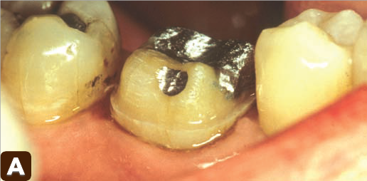 | 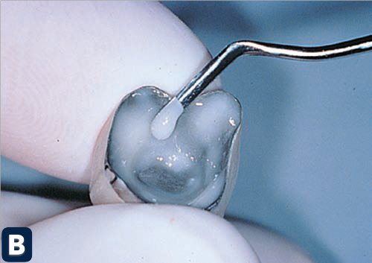 | 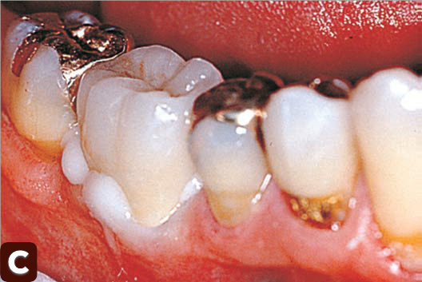
Gambar 2. Subgambar lebih dari satu gambar : (A) kontrol, (B) perlakuan 1, (C) perlakuan 2. Gambar dalam tabel dengan no border

Kesimpulan (TNR 11 spasi 1,15)
Kesimpulan berisi pernyataan singkat dan jelas yang merangkum temuan utama penelitian sesuai dengan tujuan penelitian. Kesimpulan tidak memuat data baru, tabel, gambar, maupun sitasi.

Daftar Rujukan
(1) Barbosa-Ribeiro, M.; Arruda-Vasconcelos, R.; de-Jesus-Soares, A.; Zaia, A. A.; Ferraz, C. C. R.; de Almeida, J. F. A.; Gomes, B. P. F. A. Effectiveness of Calcium Hydroxide-Based Intracanal Medication on Infectious/Inflammatory Contents in Teeth with Post-Treatment Apical Periodontitis. Clin Oral Investig 2019,23(6),2759–2766. https://doi.org/10.1007/s00784-018-2719-0.
(2) Ghadah Abdulrahman, A.-Q.; Endytiastuti, E.; Ardhani, R.; Sutardjo Rus Sudarso, I.; Pidhatika, B.; Fauzi, M. B.; Susilowati, H.; Kristanti, Y.; Handajani, J. Evaluating the Efficacy of Gelatin-Chitosan-Tetraethyl Orthosilicate Calcium Hydroxide Composite as a Dental Pulp Medicament on COX-2, PGP 9.5, TNF-α Expression and Neutrophil Number. F1000Res 2024, 13,1258. https://doi.org/10.12688/f1000research.156336.2.
(3) Plum, M.; Beier, J. P.; Ruhl, T. Delayed Cutaneous Wound Healing in Young and Old Female Mice Is Associated with Differential Growth Factor Release but Not Inflammatory Cytokine Secretion. Biogerontology2025,26(1),37. https://doi.org/10.1007/s10522-024-10179-7.

